Leerperiode 4 SLB

Titel opdracht: | Leren voor een toets : Stoplichtmethode | Opdracht nr. 4-7A
Behorend bij: | Studievaardighedenvaardigheden
Bewaren in: | Portfolio ontwikkelingsgericht
Planning: | Week 7
Als je iets uit een boek moet leren is het verstandig om de tekst eerst een keer goed door te lezen. Maar doe dit niet steeds opnieuw. Er zijn manieren om de informatie beter in je op te nemen. Dit is onder andere de stoplichtmethode.
Stoplichtmethode:
1. Lees de tekst die je moet leren.
2. Zet een verticale groene streep naast alles wat je belangrijk lijkt. Dit is de lesstof die je zeker moet leren.
3. Zet een verticale oranje streep naast stukken die je minder belangrijk lijken dan met een groene streep.
4. De dingen die je nog minder belangrijk lijken streep je aan met rood.
5. Als je gaat leren, leer je eerst de stukken met de groene streep. Daarna de stukken met oranje en rode streep.
6. Kom je tijdnood? Dan sla je de dingen met een rode streep over.
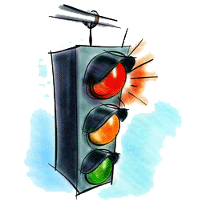
Opdracht:
* neem een hoofdstuk van twee weken geleden van AF of P.
* pas de Stoplichtmethode toe.
* hoe beviel deze methode?
heel goed goed matig slecht

Hoe kwam dit? ……………………………………………………………………………………………………………………………………………………………………………………………………………………………………………………………………………………………………………………………………………………………………………………………………………………………………………………………………………………………………………………………………………………………………………………………………………………………………………………
Zoek naar meer methoden om te onthouden en te leren voor een toets. De meeste studenten maken een samenvatting van een tekst. Ken je meer methoden? Zoek deze op internet op en beschrijf de methode.
Methode 1: …………………………………………………………………………………………………………………………………………………………………………………………………………………………………………………………………………………………………………………………
Methode 2: …………………………………………………………………………………………………………………………………………………………………………………………………………………………………………………………………………………………………………………………
Methode 3: …………………………………………………………………………………………………………………………………………………………………………………………………………………………………………………………………………………………………………………………

